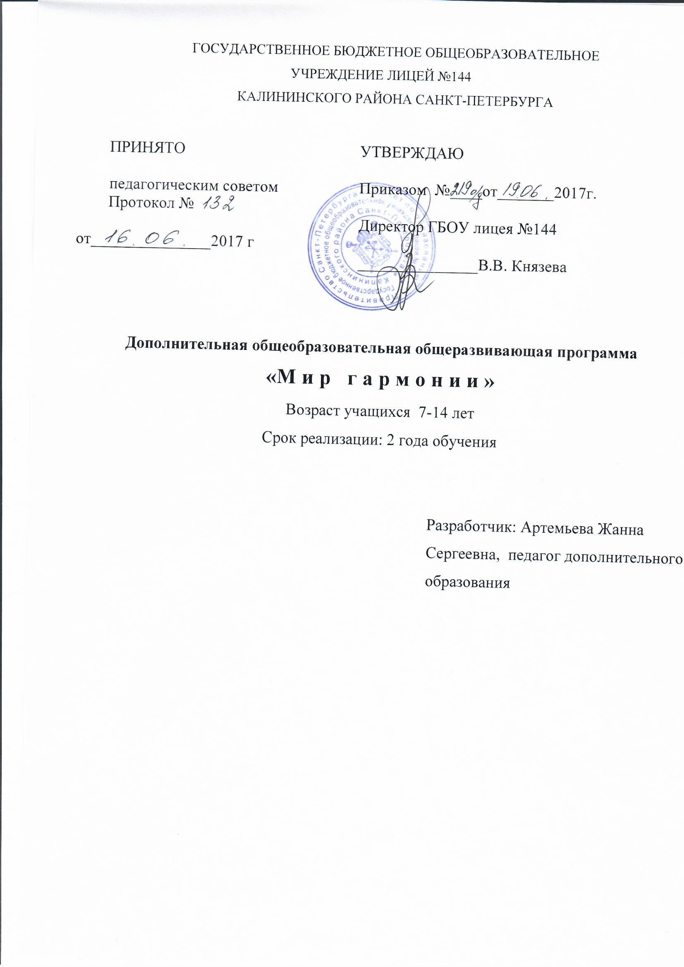

Пояснительная записка
Художественная гимнастика представляет собой вид спорта, в котором спортсменки соревнуются в техническом мастерстве и выразительности исполнения сложных движений телом в сочетании с манипуляциями предметами под музыку. Специфическими двигательными действиями художественной гимнастики являются движения выразительной пластики. Упражнения художественной гимнастики отличает целостный, динамичный, танцевальный характер их исполнения.
Направленность. Программа дополнительного образования «Мир гармонии» имеет физкультурно-спортивную направленность. Она предназначена для организации учебно-воспитательной работы спортивной секции художественной гимнастики в средних общеобразовательных учреждениях. По уровню освоения программа является базовой.
Актуальность. Содержание программы, учитывая биологические и психологические особенности становления женского организма, отвечает современным запросам нашего общества в воспитании девушки эмоционально и нравственно зрелой, творческой личностью, обладающей крепким физическим здоровьем для решения важнейших социальных задач.
В настоящее время проблема сохранения здоровья и здорового образа жизни очень актуальна. В условиях технического прогресса резко снижается двигательная активность взрослых и детей. А детям для нормального роста и развития требуется от 4 до 6 часов энергичной физической активности. Оптимальная физическая нагрузка способствует психологическому здоровью личности, помогает эмоционально «разрядиться», то есть избавиться от стресса, накопленного в течение дня. Регулярное выполнение физических упражнений даёт заряд энергии и улучшает настроение, что способствует увеличению физической и умственной работоспособности. В данном контексте содержание настоящей программы является эффективным дополнительным средством решения задач базового курса физического воспитания учащихся в школе.
Помимо направленности данной программы по художественной гимнастике на увеличение двигательной активности ребёнка, она имеет четко выраженную эстетическую направленность. Обоснованные в программе средства и методы формируют у воспитанниц культуру движений, способствуют достижению учащимися высокого уровня владения своим телом: проявлению пластичности и выразительности при исполнении движений и поз, позволяют получать чувство радости от «музыкального» движения и собственного двигательного творчества.
Очень важны эти занятия и для формирования и сохранения хорошей фигуры и правильной осанки, что очень важно для девочек и девушек, которые, уже учась в школе, задумываются о своей внешности.
Особое внимание уделяется социализации личности в коллективе. Программа направлена не только на развитие у детей мотивации к двигательной активности и совершенствование физических показателей, но и на развитие качеств личности, необходимых для общения в группе (общительности, эмоциональной устойчивости, самостоятельности, смелости, уверенности в себе, высокого самоконтроля, адекватной самооценки), а также на формирование позитивных норм поведения и основ коммуникативной культуры.
Отличительные особенности. Программа «Мир гармонии» составлена с учетом современных тенденций развития художественной гимнастики, результатов собственных научных исследований в области теории и методики тренировки в этом виде спорта, а также с учетом специфики организации учебно-тренировочного процесса в школе. Основные разделы двигательной подготовки в содержании данной программы включают в себя следующие авторские методики:
- «Методика начального обучения упражнениям с предметами с учетом положительного переноса навыка между структурно-родственными двигательными действиями» (в разделе технической предметной подготовки).
- «Методика обучения упражнениям без предмета с учетом их специфики – формирование универсальных навыков пластической выразительности» (в разделе технической беспредметной подготовки).
- «Методика специальной физической подготовки (развитие комплекса координационно-двигательных способностей – чувства пространства, чувства времени, мышечного чувства, способности к регуляции тонуса мышц и способности сохранять равновесие) для эффективного овладения техникой движений свободной пластики» (в разделе физической подготовки.
Адресат программы. Принимаются все желающие дети (7-14 лет) без предварительного отбора и предварительной подготовки. Необходимым требованием к зачислению в группу 1-го года обучения является: допуск врача, оценивающего состояние здоровья ребенка. В конце года учащиеся данной группы переводятся в группу 2-го года обучения на основании сдачи контрольных нормативов и проявления положительной динамики в результативности освоения программы 1-го года обучения. Возможен дополнительный набор в секцию в группу 2 года обучения по результатам собеседования, тестирования уровня физической и технической подготовленности, а также оценки внешних данных поступающих.
Объем и срок реализации программы.
Программа рассчитана на 2 года обучения.
В соответствии с нормативами СанПиН 2.4.4. 1251-03 общий объем 216 часов распределяется по годам обучения:
1 год - 72часа (2ч - 1 раз в неделю);
2 год – 144 часа (2ч – 2 раза в неделю).
Цель программы: формирование гармонично развитой личности, творческой, физически развитой, ведущей здоровый образ жизни, посредством художественной гимнастики.
Для достижения этой цели служат следующие задачи:
Обучающие
- способствовать освоению знаний об истории развития художественной гимнастики как вида спорта;
- способствовать освоению знаний о специфических чертах основных видов упражнений художественной гимнастики;
- способствовать освоению знаний основных правил здорового образа жизни спортсмена;
- способствовать освоению знаний основ музыкальной грамоты;
- способствовать овладению техникой исполнения базовых элементов художественной гимнастики без предмета и с предметами;
- способствовать овладению техникой исполнения индивидуальных произвольных комбинации из элементов художественной гимнастики под музыку слитно, целостно, динамично;
- способствовать овладению умением эмоционально исполнять на сцене групповые показательные номера спортивно-танцевального характера;
- способствовать формированию двигательного навыка пластичности, двигательной культуры;
- способствовать овладению умением оценивать свое физическое состояние, анализируя дневник самоконтроля;
развивающие
- совершенствовать двигательные, а также интеллектуальные и творческие способности воспитанниц;
- развивать музыкальность, танцевальность, выразительность;
воспитательные
- воспитывать чувство прекрасного;
- воспитывать творческую инициативу и самостоятельность в решении поставленных задач;
- воспитывать нравственные качества личности, чувства товарищества и личной ответственности, волевые качества личности;
- воспитывать общительность, доброжелательность и терпимость в отношениях между сверстниками;
- воспитывать культуру поведения;
- приобщать воспитанниц к здоровому образу жизни и гармонии тела;
- прививать потребности в систематических занятиях физической культурой и спортом.
Условия реализации программы.
Условия набора в коллектив. Принимаются все желающие, допущенные по состоянию здоровья врачом, не имеющих медицинских противопоказаний.
Условия формирования групп. Группы по составу могут быть разновозрастными. Возможен дополнительный набор в секцию на второй и последующие годы обучения по результатам собеседования и тестирования уровня физической подготовленности.
Наполняемость в группах предполагает состав учащихся:
1 год – не менее15 человек;
2 год – не менее 12 человек.
Формы организации деятельности учащихся на занятии.
Основной формой организации образовательного процесса является групповое занятие. Для того, чтобы избежать монотонности учебно-воспитательного процесса и для достижения оптимального результата на занятиях используются и такие различные виды работы с обучающимися:
- фронтальная (в процессе тренинга);
- Коллективная (творческое взаимодействие учащихся во время постановочной работы, репетиции, концертного выступления);
- Групповая (работа в парах, тройках, малых группах);
- Индивидуальная (для солиста – при работе над показательным номером).
Формы проведения занятий:
- Круговая тренировка по станциям.
- Эстафеты, подвижные игры.
- соревновательные выступления.
- концертная деятельность – выступления на школьных тематических праздниках, концертах;
- конкурсы, фестивали танцевального творчества ( в том числе по спортивному танцу);
- творческие выезды, экскурсии.
Материально-техническое оснащение. Основной учебной базой для проведения занятий является спортивный зал образовательного учреждения.
Техническое оснащение занятий:
- персональный компьютер;
- гимнастические маты, гимнастические коврики;
- гимнастические скамейки;
- секундомер;
- скакалки;
- обручи;
- мячи для художественной гимнастики
- булавы;
- ленты для художественной гимнастики;
- музыкальный центр, диски, флеш-карты.
Кадровое обеспечение. Занятия по программе ведёт педагог дополнительного образования, имеющий высшее педагогическое образование, владеющий профильными компетенциями, т.е. готовностью осуществлять педагогическую деятельность в сфере физической культуры, спорта и здорового образа жизни среди школьников.
Планируемые результаты, получаемые учащимися в результате освоения программы
К личностным результатам освоения учащимися содержания программы по художественной гимнастике относятся
умения:
- активно включаться в общение и взаимодействие со сверстниками на принципах уважения и доброжелательности, взаимопомощи и сопереживания;
- проявлять положительные качества личности и управлять своими эмоциями в различных (нестандартных) ситуациях и условиях;
- проявлять дисциплинированность, трудолюбие и упорство в достижении поставленных целей;
- оказывать бескорыстную помощь своим сверстникам, находить с ними общий язык и общие интересы;
  - активно и творчески включаться в совместные физкультурно-оздоровительные и спортивные мероприятия на уровне школы, района и города, быть призером и победителем в районных конкурсных мероприятиях; быть участником районных квалификационных соревнований по программе 3 юношеского разряда по художественной гимнастике;
- длительно сохранять красивую (правильную) осанку при разнообразных формах движений;
- максимально проявлять физические способности (качества) при выполнении тестовых упражнений по физической культуре, демонстировать показатели физической подготовленности на уровне выше среднего для данной возрастной группы;
формирование:
- потребности поддерживать хорошее телосложение, вести здоровый образ жизни;
развитие:
- интереса к самостоятельным занятиям физическими упражнениями, подвижным играм, формам активного отдыха и досуга.
К метапредметным результатам относятся
овладение:
- базовыми предметными и межпредметными понятиями, отражающими существенные связи и отношения между объектами и процессами;
- способностью принимать и сохранять цели и задачи учебной деятельности, поиска средств её осуществления;
— логическими представлениями о здоровье как важной жизненной ценности, об основных составляющих здорового образа жизни;
- способами наблюдения за показателями индивидуального здоровья, физического развития и физической подготовленности;
- широким арсеналом двигательных действий и физических упражнений из базовых видов спорта и оздоровительной физической культуры, активное их использование в игровой и соревновательной деятельности;
- способностью преодолевать трудности, выполнять учебные задания по технической и физической подготовке в полном объеме;
умения:
- планировать, контролировать и оценивать учебные действия в соответствии с поставленной задачей и условиями её реализации; определять наиболее эффективные способы достижения результата;
- понимать причины успеха/неуспеха учебной деятельности и способности конструктивно действовать даже в ситуациях неуспеха;
- определять общую цели и пути её достижения; договариваться о распределении функций и ролей в совместной деятельности; осуществлять взаимный контроль в совместной деятельности, адекватно оценивать собственное поведение и поведение окружающих;
- взаимодействовать со сверстниками по правилам проведения подвижных игр и соревнований;
- воспринимать красоту телосложения и осанки человека в соответствии с культурными образцами и эстетическими канонами, понимать культуры движений человека;
- организовать здоровьесберегающую жизнедеятельность (режим дня, утренняя зарядка, оздоровительные мероприятия, подвижные игры, техника безопасность к местам проведения занятий и т.д.).
К предметным результатам относятся
знания:
- об истории развития художественной гимнастики и ее терминологии; об отличиях художественной гимнастики от родственных видов спорта и искусства; о способах предупреждения травм, оказания страховки и помощи при выполнении упражнений художественной гимнастики; о значении музыки в художественной гимнастике и основах музыкальной грамоты; об основных параметрах самоконтроля при систематических занятиях спортом;
- комплекса упражнений для разминки мышечно-связочного аппарата у гимнастической стенке и в партере; комплекса из 15 упражнений для СФП;
умения:
- исполнять индивидуальную произвольную (соревновательную) комбинацию из фундаментальных элементов художественной гимнастики под музыку слитно, целостно, динамично;
- свободно и естественно, эмоционально исполнять на сцене групповые показательные номера спортивно-танцевального характера;
- выделяться среди сверстниц пластичностью, грациозностью, высокой культурой движений и поведения;
- в доступной форме объяснять правила (технику) выполнения двигательных действий, анализировать и находить ошибки, эффективно их исправлять.
2.Учебный план
Учебный план 1 года обучения
№ | Раздел, темы | Количество часов |  |  | Формы контроля
 |  | Всего | Теория | Практика
1 | Вводное занятие «Художественная гимнастика как вид спорта» | 2 | 1 | 1 | викторина
2 | Здоровье и его компоненты | 2 | 2 |  | опрос, анкетирование
3 | Общая физическая подготовка (ОФП) | 9 | 1 | 8 | анализ деятельности
4 | Специальная физическая подготовка (СФП) | 8 |  | 8 | тестирование
5 | Музыкальная грамота | 4 | 1 | 3 | игра «Музыкальное лото»,  игра «Тихо-громко»
6. | Основы хореографии | 6 |  | 6 | наблюдение
7 | Гимнастическая «школа» движений телом | 7 |  | 7 | анализ деятельности уча-щихся на занятии, контрольные упражнения
8 | Манипуляции с предметами | 7 |  | 7 | анализ деятельности уча-щихся на занятии, контрольные упражнения
9 | Подготовка к соревнованиям и концертам | 17 |  | 17 | анализ деятельности уча-щихся на занятии
10 | Выступления на соревнованиях и концертах | 8 |  | 8 | наблюдение, анализ результатов
11 | Итоговое занятие. Произвольная программа | 2 |  | 2 | наблюдение, конкурс «Мисс гимнастика»
Итого |  | 72 | 5 | 67

Учебный план 2 года обучения
№ | Раздел, темы | Количество часов |  |  | Формы контроля
 |  | Всего | Теория | Практика
1 | Вводное занятие «История развития художественной гимнастики в России» | 2 | 1 | 1 | викторина
2 | Общая физическая подготовка (ОФП) | 21 | 1 | 20 | поход
3 | Специальная физическая подготовка (СФП) | 16 | 1 | 15 | тестирование
4 | Музыкальная грамота | 6 | 1 | 5 | игра
5 | Хореография | 13 |  | 13 | наблюдение
6 | Гимнастическая «школа» движений телом | 15 | 1 | 14 | опрос, контрольные упражнения
7 | Манипуляции с предметами | 16 |  | 16 | контрольные упражнения
8 | Подготовка к соревнованиям и концертам | 41 | 1 | 40 | анализ деятельности учащихся на уроке, прикидка
9 | Выступления на соревнованиях и концертах | 12 |  | 12 | наблюдение, анализ результатов
10 | Итоговое занятие. Произвольная программа | 2 |  | 2 | наблюдение, конкурс «Мисс гимнастика»
Итого |  | 144 | 6 | 138

- Календарный учебный график реализации дополнительной общеобразовательной общеразвивающей программы «Мир гармонии»
на 2017-2018 учебный год

Год обуче-ния | Дата начала обучения  по программе | Дата окончания обучения  по программе | Всего  учебных недель | Количество учебных часов | Режим занятий
1 год | 1 сентября | 25 мая | 36 недель | 72 часа | 1 раз в неделю по 2 ч

